МУНИЦИПАЛЬНОЕ ОБЩЕОБРАЗОВАТЕЛЬНОЕ УЧРЕЖДЕНИЕ
«ГИМНАЗИЯ ИНОСТРАННЫХ ЯЗЫКОВ»

Пусть память вечную хранят
и ваших внуков внуки.

Автор Нефёдова Анна
Руководитель Кудрявцева
Инна Васильевна

г.Ухта

Два года назад я увидела, как дедушка доставал из коробочки и рассматривал какие-то награды и небольшие, сложенные в несколько раз листочки, очень старые на вид. И мне, конечно, захотелось узнать, что он так внимательно изучал. Это оказались награды и удостоверения к медалям его отца, моего прадедушки Пимахова Петра Федоровича. Мне говорили о нем раньше (прадедушка умер, когда я еще не родилась), но о его участии в Великой Отечественной войне я узнала впервые. Именно о нем и будет мой рассказ.
Мой прадедушка родился в Брянской области, в деревне Ветлевка, в 1917 году в семье крестьянина. По деревенским меркам, семья была маленькой, мать, отец и трое детей: Петр, Иван и Матрена. Время детства и юности прадедушки было очень тяжелое, поэтому об образовании речи не шло, постоянно приходилось помогать родителям по хозяйству, в поле, в огороде, пасти коров. Он закончил 2 класса сельской школы и научился только писать, читать и считать. Из развлечений были рыбалка и купание летом на речке, на лошади прокатиться да в сад чужой залезть за яблоками
(чужие же всегда вкуснее). Позже Петр Федорович окончил училище во Мглине (это районный центр), куда каждый день приходилось ходить пешком за семь километров, и стал работать в колхозе трактористом.
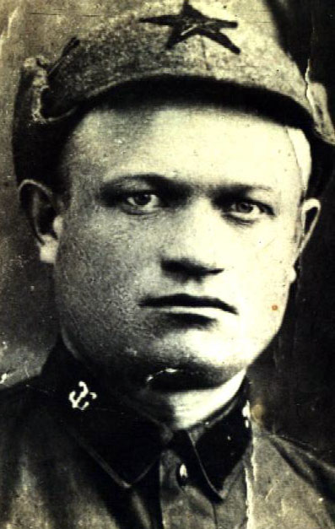
На войну прадедушка ушел 23 июня 1945 года. Ему было 24, дома осталась жена с двумя детьми. Всю войну он служил на бронепоезде командиром расчета. Их задачей был внезапный обстрел фашистских укреплений, полков, дивизий в районе железных дорог, артиллерийская поддержка советских войск при наступлении. Как потом говорил прадедушка своим детям, главным было не только точно стрелять, чтобы нанести ощутимый урон врагам, но и вовремя уехать с позиции, так как фашисты начинали ответный обстрел, и в результате мог погибнуть весь бронепоезд.
Во время одного из рейдов Петр Федорович получил ранение в ногу, но оказать медицинскую помощь ему на месте не смогли, только перетянули ногу выше места ранения. И правда, не остановишь же поезд в тылу врага во время вражеского обстрела. Так что до конца боевой операции он продолжал командовать своим расчетом. Да и после в госпиталь прадедушку не положили, так как осколок вышел из-за перетягивания ремнями, и поэтому ранение боевым не защитали. Нога с тех пор постоянно болела, появилась хромота, но войну сержант Пимахов прошел до конца.
Прадедушка конкретно не говорил, в каких сражениях он принимал участие. Он вообще старался о войне не вспоминать. Но у него 6 боевых наград, среди которых медали «За оборону Москвы», «За освобождение Варшавы», «Партизану Отечественной войны». Судя по названиям медалей, он, как в песне, прошагал пол-Европы. Правда, название последней меня удивило: как можно быть одновременно и командиром расчета на бронепоезде на передовой и партизаном в тылу врага? Оказалось, они доставляли партизанам продукты, боеприпасы, одежду. Бронепоезд доезжал до станций, не занятых немцами, а потом на подводах переправляли грузы до места. Кстати, прадедушка принимал участие в освобождении от оккупации родной Брянской области.
Однако после окончания Великой Отечественной войны Петр Федорович не вернулся сразу домой. После победы над Германией весь боевой расчет отправлен был на переподготовку в Челябинск в танковое училище, с тем чтобы продолжить служить на русско-японской границе, где тоже шли боевые действия. К счастью, война с Японией закончилась быстро, и прадедушка в этих событиях участия не принимал.
Знаете, это не похоже на сочинение: ведь я ничего не придумала. Да и надо ли? Правильнее будет, если мы будем знать о войне не только по фильмам, которые, кстати, мало показывают, а по рассказам тех или о тех, кто знает, что такое война на самом деле. Теперь я знаю.
Знаю, какие страшные, тяжелейшие четыре года прожил мой прадедушка, каждый день сражаясь за свою жизнь, за жизнь своей семьи, за своих односельчан, своих боевых товарищей. Знаю, что вернулся с войны, пусть с ранением, но вернулся. А вот его родной брат Иван, с которым он в один день ушел на фронт, нет. Пропал без вести. Его имя в числе еще двадцати односельчан с такой же фамилией высечено на обелиске, установленном в деревне Ветлевка Мглинского района Брянской области.
Знаю, что погиб на войне в 1943 и двоюродный брат, Губка Иван Илларионович. Знаю, что три года жили в оккупации обе прабабушки со своими детьми, буквально чудом выжили и спасли свои семьи.
Знаю, что война охватила мою семью со всех сторон, и о каждом можно рассказать историю, полную страшных и трагических событий. Знаю, буду помнить, и, рассматривая старые фотографии, перебирая ордена и медали, расскажу о них своим детям.
Петр Федорович Пимахов умер в 1997 году, а спустя три года в день его смерти, 20 июня, родилась я. Бабушка раньше очень расстраивалась по этому поводу. А мне кажется, это очень символично: жизнь продолжается. Ведь и я, и мои родители, и бабушки с дедушками, и все другие живем сейчас благодаря таким людям, как мои прабабушки и прадедушки. А если живем, то не сможем забыть ни их, ни все то, что они для нас сделали.



